成都八一骨科医院
智慧用电运维管理系统

技术规范书

目 录
一、总则 1
1.1 引言 1
1.2 供方职责 1
二、项目现状 2
2.1 配电室概况 2
2.2 问题分析 5
三、总体设计方案 6
3.1 设计原则 6
3.2 设计标准及规范 7
3.3 总体思路 9
3.4 方案架构 10
四、智能用电运维管理系统技术要求 11
4.1 电力监控装置 11
4.1.1 配电箱漏电保护装置 11
4.1.2 低压抽屉柜智能监测仪表 13
4.1.3 高压开关柜智能监测装置 15
4.1.4 电力设备智能温度监测 16
4.1.5 火灾自动报警系统 18
4.1.6 水浸装置 18
4.1.7 门禁装置 19
4.1.8 视频系统 19
4.2 智慧电力运维系统 19
4.2.1大屏全景展示 19
4.2.2 3D实景扫描 20
4.2.3电力实时监测 20
4.2.4电气接线图 20
4.2.5重点设备监测 20
4.2.6能耗总览 20
4.2.7用能分析 21
4.2.8电能质量监测 21
4.2.9定值管理 21
4.2.10用能实时查询 21
4.2.11用能报表 21
4.2.12告警管理 21
4.2.13 辅助监控系统 22
4.2.14 移动端APP 22
五、供货范围 23
六、试验、调试与验收 25
6.1 出厂检验 25
6.2 现场调试 25
6.3 验收标准 25
七、技术资料交付 26
八、技术服务、培训与质量保证 26

一、总则

1.1 引言
本规范依据国家、电力行业及网络安全相关标准编制，用于统一本项目智慧用电运维管理系统的技术要求，作为系统设计、软硬件供货、集成实施、联调测试、竣工验收、质保及后期运维的技术依据。
本规范提出了本项目范围内配电室、低压配电回路、末端用电回路的智慧用电运维管理系统建设、改造、集成与验收等。
本规范提出的是最低限度的要求，并未对一切技术细节作出规定，也未充分引述有关标准和规范的条文，投标方应提供符合本规范和工业标准的优质产品。
如果投标方没有以书面形式对本规范的条文提出异议，则表示投标方提供的设备完全符合本规范的要求；如有异议，应在报价书中以“对规范的意见和同规范的差异”为标题的专门章节中加以详细描述。
本规范所使用的标准如遇与投标方所执行的标准不一致按较高的标准执行。
本规范经招、投标双方确认后作为订货合同的技术附件，与合同正文具有同等效力。

1.2 供方职责
供方的工作范围将包括但不限于下列内容：
1. 负责智慧用电运维管理系统全套软硬件供货、方案设计、软件开发、集成调试、联调测试工作；
2. 负责系统数据对接，保障数据采集、上传、告警正常；
3. 负责提供全套技术资料、图纸、操作及维护文档，开展运维培训；
4. 配合需方完成各阶段验收，对系统整体质量、稳定性、数据准确性负责；
5. 按合同约定提供质保服务、故障响应、技术支持，保障系统持续可用；
6. 承担产品知识产权责任，确保无侵权。

二、项目现状

2.1 配电室概况
成都八一骨科医院（青羊区院区）从市政引入1路10kV市电电源，接入院区10kV配电室。配电室内配置630kVA、500kVA干式变压器各一台。低压侧分多路出线，釆用区域配电箱统一配电，覆盖1#门诊主楼，2#楼，3#楼以及院区内外停车场等。
（1）目前采用的是指针式仪表，未实现电流、电压等电气参数的自动化采集。
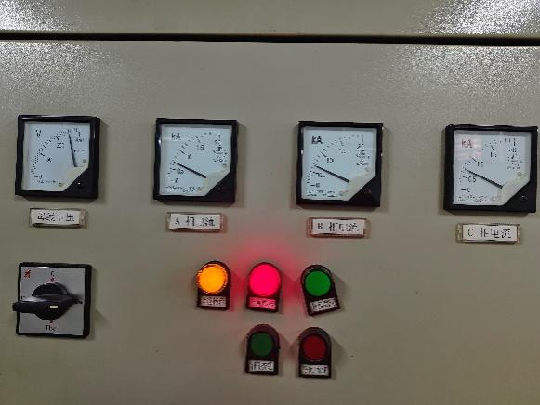
（2）主变压器的温度、运行负荷等重要信息均未实现自动采集和数据上传。
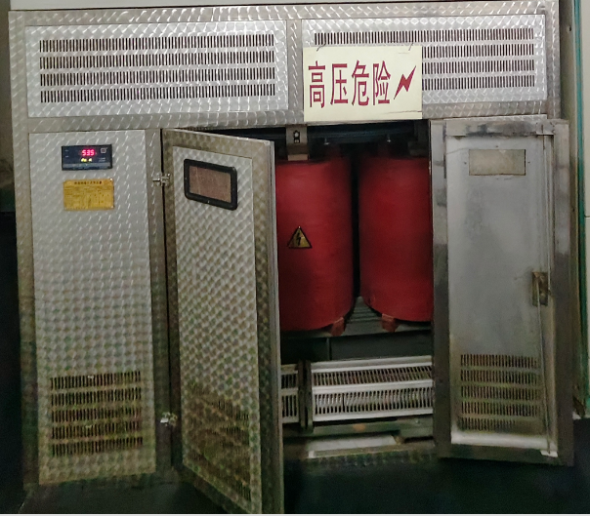
（3）站内保护装置运行年限久，不具备保护动作信号上传到电力监控后台的通信功能。
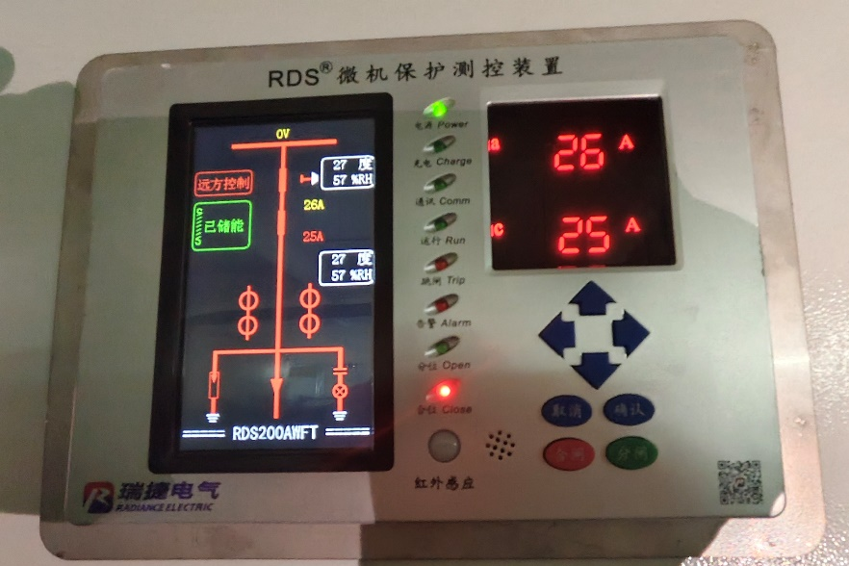
（4）配电箱内部分用电设备因长时间使用而老化，长时间使用的电线可能存在老化或磨损而出现破损等问题，导致线路裸露，增加触电和短路的风险。没有漏电保护装置等安全措施。
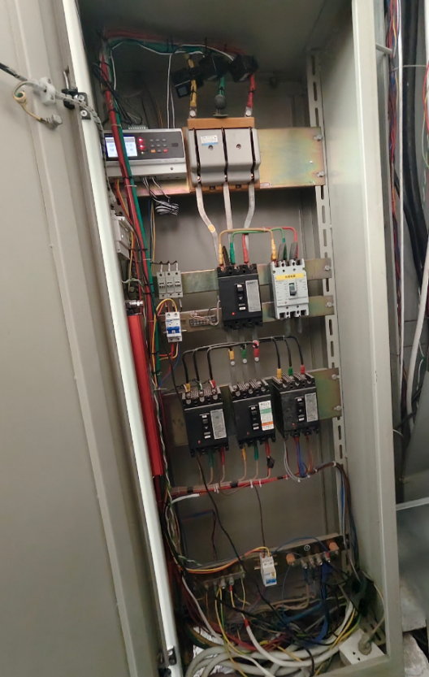
（5）变电站未配置任何的电力监控系统，站内电力数据不能实时地、集中统一管理，导致人工巡检无法及时发现漏电、短路、超温、过载等事故隐患。
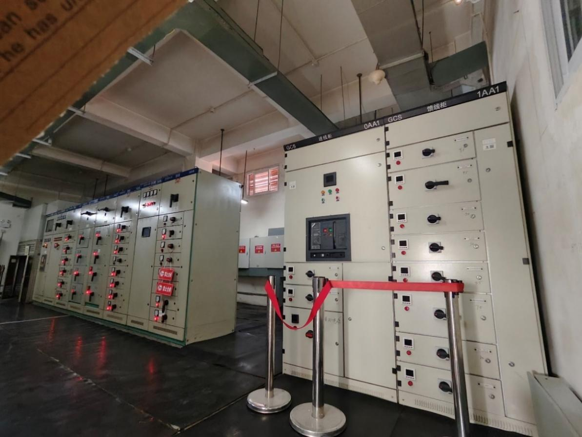

2.2 问题分析
成都八一骨科医院（青羊区院区）配电系统现状分析，整套供电系统基本上是在2006年期间建设，供配电设备陈旧，且未配备任何电力监控系统。随着电气线路运行年限的增加，在医院内人员比较密集，贵重医疗设备较多的环境下，当线路出现漏电、温度升高、短路等故障时，管理人员无法及时得知，极易形成电气火灾，发生人身安全事故，造成设备及财产的损失。主要存在问题有：
（1）目前仍采用的是指针式仪表，未实现电流、电压等电气参数的自动化采集，运维人员无法实时掌握电路运行状态，电站电气参数，长期属于救火式运检模式。故障响应迟缓，用电中断风险增加。
（2）主变压器的温度、运行负荷等重要信息均未实现自动采集和数据上传，对于变压器高温告警、超温跳闸等故障信息均不能通知到电站管理部门，给管理部门增加了检修困难，导致故障排除时间更长。
（3）站内保护装置运行年限久，且不具备保护动作信号上传到电力监控后台的通信功能。一旦发生跳闸等故障，运维人员无法及时定位故障点并采取相应的措施处理，延长故障停电时间，扩大停电风险。
（4）配电箱内未安装漏电保护装置。院区建筑整体比较老旧，破损的电线可能隐藏在墙内或者比较隐蔽的地方，一旦发生线路漏电、设备绝缘破损等异常引起的停电时，无法快速切断故障回路，极易引起人员触电、电气起火事故，存在人身及用电安全隐患。
（5）配电房内未配置相关的火灾报警、进水监测、驱鼠装置等环境监测设备，如果发生进水、小动物入侵等事情，一旦配电房发生异常，这些信息不能被及时发现，存在重大用电安全隐患。
（6）配电房内配电设备的日常巡检、故障记录和检修维护等没有建立清晰的、完整的电子档案，不能随时提供查询，导致设备履历追溯困难，检修缺乏依据。
（7）变电站未配置任何的电力监控系统，站内电力数据不能实时地、集中统一管理，导致人工巡检无法及时发现漏电、短路、超温、过载等事故隐患，虽然巡检人员工作量巨大，但是工作效率却很低。
以上情况导致医院配电系统长期处于监管不到位状况，无法确保医院电力设备的安全运行和人员人身安全，同时电力设备运行环境也长期处在监管盲区，使得整个用电系统的运行存在巨大安全隐患。

三、总体设计方案

3.1 设计原则
根据国内无人值守变电站的发展趋势和变电站巡检制度，结合变电站综合自动化及辅助监控系统的实践经验，本次招标的系统在进行方案设计时遵循“技术先进，实用可靠，扩展性好，有利管理，投资合理”的原则。
- 标准性
本次招标的系统的设计和开发部署需符合国家标准和技术规范。主要体现在系统的接口、数据、服务和操作均采用标准化设计。系统提供开放的接口，可与不同供应商的设备及软件系统互联互通，从而满足系统未来接入其他平台的应用。
- 先进性
本次招标的系统需充分考虑信息技术和信息需求的发展的趋势，在技术上具有一定的超前性。采用国际或国内通行的先进技术，以适应未来的应用需求。设计时保证所选用的硬件设备和软件系统的实用性和先进性，并具有较长生命周期和先进水平。
本次招标的系统基于组态的设计理念，实现以一套通用平台解决设备用电数据采集、现场SCADA监控、云平台数据分析、手机APP运维管理等四维一体的解决方案。
- 稳定性
本次招标的系统需无论从系统、结构、产品性能和设备选型，还是到具体的实施方案，都要考虑到系统的稳定性，并且在系统集成过程中对硬件设备安装、操作系统应用、网络连接、数据库设计将尽可能完善的做出故障检测、诊断及处理策略，以保证系统的稳定性和可靠性，确保系统正常、稳定、可靠、连续地运行。
数据采集接收装置采用嵌入式实时Linux操作系统和专用的硬件结构，性能稳定可靠，保证系统整体稳定，尤其适合在环境比较复杂，可靠性要求较高的环境中运行。云平台系统服务端采用跨平台 J2EE 专业级开发服务框架，支持 Linux、 Windows 等主流操作系统。客户端采用跨平台 H5 WEB 技术，支持主流浏览器和操作系统。满足大数据采集、大容量数据存储和高并发的数据访问请求。
- 可操作性
界面友好，成分充分考虑操作人员的特点，使数据处理工作简单、方便、快捷，业务流程清晰，符合常规业务处理习惯，其中大部分的操作可以通过简单
培训即可掌握。系统数据维护方便，备份及数据恢复快速简单。
- 兼容性
本次招标的系统无需采用有别于为该软件准备的手段就可能适应不同的规定环境有关的软件属性，可以很好的对接目前及未来建设的相关软件平台，并可方便扩展后续的软件功能、接入非电量监测设备（震动、温度、雷达微波、视频等）的数据、子系统，适应现代智能管控的要求。
- 可扩展性
本次招标的系统可充分利用和保护现有网络资源，便于以后的扩建。不但要保证目前系统容量的要求，也要考虑今后系统的发展，便于向更新技术的升级与衔接。平台服务器具备扩展和兼容能力，便于不同级别的中心整合和扩建。考虑到今后业务的发展，本次招标的系统必须具留有20%的监控点数和存储空间的扩容能力。
- 安全性
为确保系统内信息内容的安全性、完整性和可用性，本次招标的系统应具有高度的稳定性和保密性。
数据安全：对数据进行多级别、分布式、划区域的存储，保证数据不容易破坏。数据的AES加密机制，保证数据在网络传输过程中的安全，不会被截获、篡改和利用。
信息安全：承载网络具有一定的防止网络攻击和防御能力和防御措施。所有配置信息、管理信息、日志信息均存放在中心数据库，实行信息集中管理。
- 易维护性
平台具有操作界面友好、方便易掌握、日常维护简单、容易管理，以及支持用户二次开发等功能特点。平台需集中部署，以使于集中维护，系统自身应提供分权分级的权限管理机制，不同的系统模块可以设置不同级别的数据操作、统计和监控分析权限。

3.2 设计标准及规范
本次招标的系统的设计、工程施工及验收标准和规范等必须符合以下有关标准。未列出之标准应按中华人民共和国国家标准（GB）或国际电工标准（IEC）及行业标准规范执行。
Q/GDW383—2009 智能变电站技术导则
GB/T 37546-2019 无人值守变电站监控系统技术规范
GB 50059‑2011 35kV～110kV变电站设计规范
GB/T 51072‑2014 110(66)kV～220kV智能变电站设计规范
GB/T 32893-2016 10kV及以上电力用户变电站运行管理规范
GB 50052‑2009 供配电系统设计规范
GB 50060‑2008 3‑110kV高压配电装置设计规范
GB/T 50062‑2008 电力装置的继电保护和自动装置设计规范
GB 50150‑2016 电气装置安装工程 电气设备交接试验标准
GB/T 26860‑2011 电力安全工作规程 变电部分
GB 50065‑2011 交流电气装置的接地设计规范
GB/T 13730 地区电网调度自动化系统
GB 14285 继电保护和安全自动装置技术规范
GB/T 13729 远动终端设备
GB/T 25070-2019 信息安全技术网络安全等级保护安全设计技术要求
GBJ115-87 工业电视系统工程设计规范
GBJ 52-83 工业与民用供电系统设计规范
GA/T75-94 安全防范工程程序与要求
GBJ42-81 工业企业通信设计规范
GB8566-88 计算机软件开发规范
GB50174-93 电子计算机机房设计规范
GB/T 2887-2011 计算机场地通用规范
GB 50348-2004 安全防范工程技术规范
GA/T 367-2001 视频安防监控系统技术要求
GBJ116-88 火灾自动报警系统设计规范
GB/T50311-2000 建筑与建筑群综合布线系统工程设计规范
GB 50303-2015 建筑电气工程施工质量验收规范
GB50254 电气装置安装工程-低压电器施工及验收规范
GB 50171-2012 电气装置安装工程 盘、柜及二次回路接线现场施工
及验收规范
DL/T 5103‑2012 35kV～220kV无人值班变电站设计技术规程
DL/T 5430‑2023 无人值班变电站远方监控中心设计规程
DL/T 2140‑2020 无人值班变电站消防远程集中监控系统技术规范
DL/T 5222‑2005 导体和电器选择设计技术规定
DL/T 1430‑2015 变电设备在线监测系统技术导则
DL/T 1709‑2017 变电站机器人巡检系统技术规范
DL/T 1397 电力设备在线监测装置通用技术条件
DL/T 860 变电站通信网络和系统（IEC61850）
DLT1708-2017 电力系统顺序控制技术规范
DL476-92 电力系统实时数据通信应用层协议
IEC870-1 远动设备及系统总则一般原理和指导性规范
IEC870-2 远动设备及系统工作条件环境条件和电源
IEC870-3 远动设备及系统接口（电气特性）
IEC870-4 远动设备及系统性能要求
IEC870-5 远动设备及系统传输规约
IEC870-5-101 远动设备及系统传输规约基本远动配备标准
IEC870-5-103 远动设备及系统传输规约保护通信配套标准
IEC 60870-5-101 RTU 通信规约

3.3 总体思路
由于本次招标的成都八一骨科医院（青羊区院区）变电站建站时间较长，站所内使用的微机保护装置、电力仪表、交换机等设备经过多年的运行均已经接近使用寿命。保护装置在接近使用寿命后，老化的过程中会引起的误动及拒动，存在重大的安全隐患。所以需要更换站内微机保护装置、仪表及交换机等设备。
前端接入微机保护、智能仪表、漏电监测、电缆测温、配电室环境监测等先进、可靠的感知设备，自动完成信息采集、测量、控制、保护、计量和监测等基本功能。后端智慧用电运维管理系统整合物联网、云计算、大数据处理及电力自动化等领域的前沿理念与技术应用，利用“线上”与“线下”相结合的模式对用户变电站进行全景可视化监控。系统具有24小时不间断电力数据监测和设备实时监控，支持越限告警、故障发生时主动推送告警信息，电能质量分析、分类分项统计、历史数据查询等功能，并且支持多平台、多终端数据访问，使工作人员全局轻松掌握各站所及监测点的情况，实现了由被动救火式运维向主动预警运维的转变。保障手术室等重要负荷可靠供电，降低突发停电对医疗业务的影响，提升医院配电运维智能化管理水平，让用户享受到更安全、更经济、更高效的变电站用电服务。

3.4 方案架构
根据国家电网对供配电系统智能化、无人化改造升级的总体要求，遵循 “统一运维，分级管理”的基本原则，本次招标的系统需配置一套智能用电运维管理系统，实现对医院供配电系统运行无死角、全流程、差别化、精细化管理，实现从“点末端监控”向“全过程监控”扩展，立足用户价值，打造供配电系统一站式服务。
方案架构如下图所示。
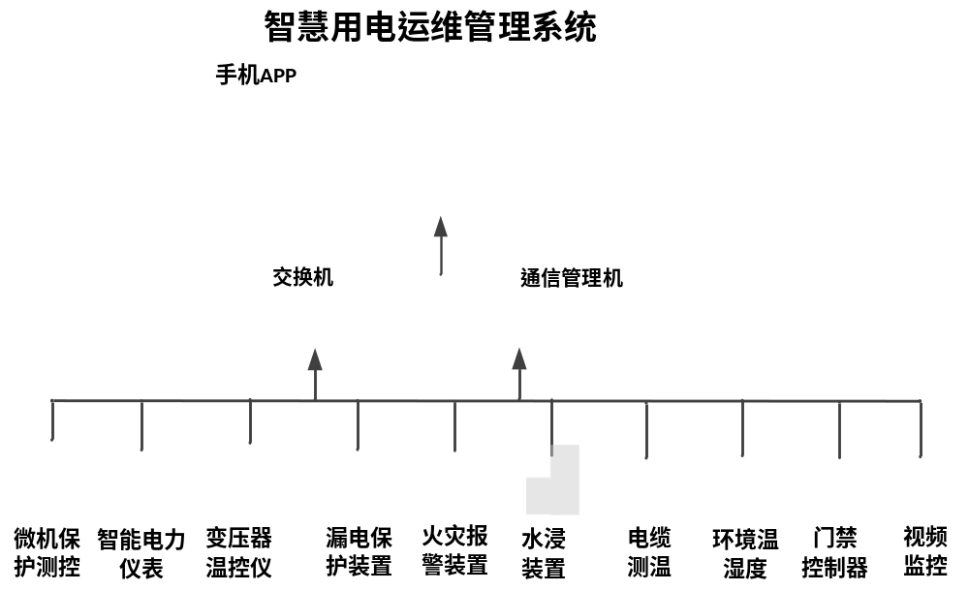

四、智能用电运维管理系统技术要求

4.1 电力监控装置

4.1.1 配电箱漏电保护装置
本次招标的系统为全院整体改造，需对医院现有老旧配电箱、配电柜进行智能化升级。清单数量为实际改造工程量，技术规格以功能实现为准，不限定具体壳体形式（如塑壳、框架等符合国标的形式均可），但须满足以下功能与性能要求。
（1）智能单相剩余电流动作继电器 (4G机械款)
单相2P智能4G漏电断路器，集成防触电、电参量监测功能，通过4G无线上传运行信息，实现末端单相回路远程监控、故障预警。适合病房、照明、插座这类单相回路改造。
主要功能：
●合闸前自动检测
●智能漏电识别保护
●过压保护
●零线断开保护
●欠压保护
●断电时自动断开
●过流保护
●防雷性能保护
●短路保护
●保护参数可调
●4G通讯功能
●温控检测功能
● 预防浸水防触电
（2）智能三相剩余电流动作继电器(4G机械款)：
该产品是一体式智能漏电断路器，开关和智能采集模块集成在一起，4P三相四线，可以直接分断主回路。
主要功能：
● 合闸前自动检测
● 智能漏电识别保护
● 过压保护
● 零线断开保护
● 欠压保护
● 断电时自动断开
● 过流保护
● 防雷性能保护
● 短路保护
● 保护参数可调
● 4G通讯功能
● 温控检测功能
● 预防浸水防触电
（3）智能三相塑壳断路器（4G版本）
塑壳壳架，电流规格更大（125~630A），带外置4G天线，集成漏电与电参量监测，依托4G无线传输，实现回路状态远程监控、故障主动上送，适用于医院配电室主回路、大容量三相回路改造大容量三相回路智能化改造。
主要功能：
● 合闸前自动检测每个功能是否正常
● 过压保护
● 欠压保护
● 过流保护
● 短路保护
● 智能漏电识别保护
● 零线断开保护
● 断电时自动断开
● 防雷性能保护
● 保护参数可调

4.1.2 低压抽屉柜智能监测仪表
本次招标的系统低压抽屉柜改造选用多功能智能测控仪表，将原有低压开关柜指针式单相电流表、电压表替换为多功能智能测控仪表，仪表通过 RS485 总线接入通讯管理机，实现电压、电流、功率因数等电气量遥测数据上传配电自动化主站，满足智能用电运维管理系统采集要求。
1、应用环境条件
环境温度：-10℃～+55℃
相对湿度：5%～95%，无凝露
安装地点：组屏安装
工作电源：AC220V（可兼容交直流供电）
振动：满足开关柜正常运行振动要求
2、功能要求
（1）基本测量与显示功能 仪表为三相多功能测控仪表，采用高性能微处理器及数字信号处理技术，具备三相电压、三相电流、有功功率、无功功率、视在功率、功率因数、频率等电气参数测量及就地显示功能，可直接替代常规指针式测量仪表、电力变送器等装置。
（2）电能计量功能
- 支持双向四象限有功电能、无功电能累计；
- 具备尖、峰、谷、平分时电能计量功能；
- 内置最大值、最小值记录、需量测量功能；
- 配合上位监控软件，可实现能耗统计、负荷趋势分析、自动抄表、电量报表生成，可提供关口级计量数据。
（3）开关量输入输出（I/O）及告警功能 配置灵活丰富的 DI/DO 接口，支持遥信采集、遥控输出；具备故障告警功能，可满足分布式 RTU 使用需求。
（4）通信及远动功能（核心）
- 配置工业标准 RS485 通信接口，支持标准 Modbus-RTU 协议；
- 支持通过 RS485 总线组网接入通讯管理机，遥测数据上传至配电自动化主站；
- 完整具备遥信、遥测、遥控、遥设（四遥）功能，适配 SCADA 电力监控系统；
- 总线组网可靠性高，抗干扰能力强，适应柜内现场工况。
3、主要技术性能指标
- 有功电能计量准确度等级：IEC 60687 0.5S 级；
- 测量对象：三相交流电压、电流、功率、功率因数、频率；
- 计量：双向四象限有功、无功电能，支持分时复费率计量；
- 记录功能：最大 / 最小值存储、需量统计；
- 通信接口：RS485，Modbus-RTU，波特率、地址可本地或远程设置；
- I/O：自带开关量输入、输出通道；
- 功能集成：电量测量显示、电能累计、电能质量分析、故障告警、DI/DO、通信一体化。
4、结构与外观要求
- 面板嵌入式安装，适配低压抽屉柜仪表开孔，或满足组屏安装方式；
- 外壳采用阻燃材料，结构牢固，适合柜内长期运行；
- 面板参数显示清晰，参数可循环切换查看；
- 端子标识清晰、耐久，不易磨损脱落。

4.1.3 高压开关柜智能监测装置
本次招标的系统中10kV高压出线柜保护装置运行年限久，且不具备保护动作信号上传到电力监控后台的通信功能。本次改造对该保护装置进行更换，新更换的装置技术要求如下：
数字化保护测控装置是针对110kV及以下电压等级开关柜推出的智能控保装置。既适用于电力系统对保护和测控功能的要求，也适用于医院这种要求比较灵活的应用场合。产品需操作简单、质量可靠，性价比高。同时符合IEC61850标准，支持SV输出、GOOSE输入输出，支持传统互感器、模拟量小信号或电子式互感器接入。
装置主要特点:
◇ 保护型号和功能齐全：针对35kV及以下电压等级智能化电力系统特点，保护型号配置合理，保护功能齐全。
◇ 高度集成：集保护、测量、控制、监测、通讯、录波、事件记录等多种功能于一体。
◇ 数字化变电站接口（选配）：具备全数字化变电站接口，支持SV输出，GOOSE输入输出，模拟量小信号输入。
◇ 扩展功能强大：同一插槽位置可配置不同功能板件，很方便实现开入、开出等通道的扩展。
◇ 弧光保护功能（选配）：可通过增加弧光采集板，实现弧光保护功能，可选择是否增加电流突变量作为弧光动作判据，可通过弧光通讯接口实现馈线、母线弧光的整体保护。
◇ 强大的通讯功能：采用ARM9独立微处理器进行通讯管理，可提供2路RS485（标配1路）、2路以太网通讯接口、1路打印接口和1路IRIG-B码对时接口；通讯协议支持IEC61850、modbus RTU、modbus TCP、IEC103。各功能单元与主控计算机（或通信管理机）进行通讯，可实现遥测、遥信、遥控、保护定值设定及查询、装置工作状态、SOE事件记录、录波数据等传输功能。
◇ 控制回路：装置自带防跳回路，防跳功能解除方便，分合闸回路电流自适应。
◇ 测量功能：高精度测量电流、电压、有功功率 、无功功率、功率因数、频率、零序电流、计算电度。
◇ 强大自检功能：具备软、硬件实时自检、硬件配置自动识别与报警功能。
◇ 可编程逻辑功能：各保护功能、继电器、开入量具有逻辑组态功能，用户可以现场根据需要来进行设定：保护动作出口和信号输出可自由整定、开入量可通过设定实现非电量保护功能和闭锁保护功能。
◇ 友好人机界面：大屏幕图形液晶显示，动态显示一次系统图、实时波形图、故障录波图、各种电气参数及保护信息。中文菜单提示，操作快捷方便。
◇ SOE事件记录：在线记录事件量达256条，先进先出（FIFO）动态刷新，带有时间标记，掉电不丢失。
◇ 故障录波功能：采用COMTRADE标准录波格式，可记录20个录波报告，可将故障前、故障中、故障后的电流、电压、断路器状态和保护信息完整真实记录下来，为招标方进行故障分析提供依据。
◇ 故障自动推画面功能：当保护动作或者有告警信息时，装置自动弹出画面，提示用户动作或者告警的保护。
◇ 调试接口：装置具有专门的以太网调试接口，配备调试软件，调试方便。
◇ 全封闭机箱：装置采用全封闭半层4U标准机箱，机箱深度较小，既适合集中组屏安装，也可开关柜分散安装；独特机箱设计方便拼接；强弱电严格分开，采取软件抗干扰措施，装置的抗干扰能力大大提高，对外的电磁辐射满足相关标准。
◇ 符合《DL/T 478-2013 继电保护和安全自动装置通用技术条件》规程要求。
◇ 符合《GB/T 14285-2016 继电保护和安全自动装置技术规程》规程要求。
◇ 支持DL/T667-1999(ide IEC60870-5-103)规约、Modbus规约和DL/T860（IEC61850)规约

4.1.4 电力设备智能温度监测
1、变压器温度监测
通过安装带有通讯功能的变压器温控仪实现变压器温度、负荷等数据的实时监测，对于变压器高温告警、超温跳闸、风机故障等异常信息可以及时发现，并进行积极维修，缩短故障排除时间，提高用电可靠性和安全性。
干式变压器温控仪是干变专用温度监测控制仪表，可根据预设阈值自动启停冷却风机，绕组升温时启动风冷降温，温度回落自动关停风机，兼顾散热效果与能耗控制。具备两级温度保护功能，超温时输出告警信号，温度持续超标输出跳闸信号，切断变压器电源，防止绕组过热烧毁。同时支持传感器断线、短路故障自检报警，配备RS485通讯接口，可将温度、告警、风机状态上传至智能配电监控后台，实现远程监视。该装置是干式变压器安全运行的核心配套设备，有效规避高温引发绝缘老化，保障医院配电主变稳定持续供电。
2、开关柜温度监测
低压开关柜电缆头无源无线测温装置由无源测温传感器与无线接收终端组成，传感器卡扣式安装在电缆接线端子位置，依靠CT感应取电，无需电池与二次布线，可实时采集电缆接头温度数据。
装置通过无线方式将温度信号上传至测温采集终端，再经RS485通讯接入智能配电运维后台，实现电缆接头温度在线监测、温升曲线记录。可自定义高温预警阈值，接点过热时自动推送告警信息，提前发现因端子松动、氧化、负荷偏大引发的发热隐患，避免电缆绝缘老化、起火跳闸事故。该监测方案适配医院低压柜改造，弥补人工巡检无法实时监测柜内隐蔽接点的短板，降低电气火灾风险，保障重要医疗负荷供电稳定。
3、抽屉柜温度监测
低压抽屉柜无源无线测温装置，采用卡扣式无源测温传感器，安装于抽屉单元内电缆接线端子、动静触头、电缆头等发热关键点。传感器依靠感应取电工作，无需电池供电，安装便捷，不破坏原有一次回路结构，适合抽屉柜狭小空间内改造。装置实时采集测点温度，无线传输至测温汇集终端，再通过通讯接入智能配电运维平台，持续记录温度变化曲线。可设置多级温度告警阈值，当接头松动、接触不良、过载发热时及时发出告警，提前排查隐患。抽屉柜触头、电缆头属于隐蔽发热点位，人工巡检难以持续监控，在线测温能够及时发现异常温升，防范过热烧蚀、绝缘击穿、短路起火等故障，保障医院低压抽屉柜回路持续可靠供电，降低突发停电风险。

4、配电箱温度监测
配电箱无源无线测温装置，针对三相动力回路，在箱内A、B、C三相电缆头、接线端子等易发热点位分别安装卡扣式无源测温传感器，依靠CT感应取电，无需电池供电，不改动原有接线结构，适配配电箱紧凑空间。装置实时采集三相接点温度，无线传输数据至测温汇集终端，经由通讯接入智能配电运维后台，自动存储温度数据、生成温升曲线。可设置多级温度预警阈值，当端子松动、氧化、负荷增大造成异常升温时，及时推送告警信息。配电箱接线端子属于隐蔽发热点，人工巡检难以全天候监测，三相同步测温可全面捕捉各相过热隐患，避免绝缘加速老化、打火甚至电气火灾事故。该装置适配医院末端动力配电箱智能化改造，补齐三相末端回路温度监测短板，降低用电安全风险，保障医疗区域供电稳定可靠。
5、配电室环境温湿度监测
配电室壁挂式温湿度传感器，采用工业级传感芯片，实时采集配电室内环境温度与相对湿度数值，本地液晶屏直观显示监测数据。设备搭载RS485通讯接口，支持Modbus协议，可将温湿度数据上传至配电室辅控/智能配电运维后台，实现远程实时查看、历史数据存储。可自定义温湿度上下限告警阈值，当环境温湿度超标时触发告警，联动空调、除湿机等设备启停。配电室湿度过高易造成设备凝露、绝缘下降，温度过高会加速元器件老化。传感器通过4-20mA接口连接至动环监控报警主机，温湿度模拟量能实时上传平台，前端及运维中心能随时查阅设备运行场地的环境温湿度，并做出相应的处理（远程遥控空调或排风扇）。
该装置实现环境全天候监测，弥补人工巡检间断性的短板，及时规避潮湿、高温带来的设备故障风险，保障开关柜、变压器等配电设备长期稳定运行，满足医院配电室环境智能化监控改造需求。

4.1.5 火灾自动报警系统
在变电站配电室室内安装烟感、温感探测器进行实时电气火灾状态监测，一旦发生报警，系统自动切换到相应的监控界面，且火警状态图标变红闪烁显示，同时产生报警事件进行记录存储及有相应的处理提示，并第一时间启动对外报警系统，以提醒相关管理人员，确定操作，避免造成更大的损失。系统通过火灾触发装置对防区进行全方位监视，触发装置可将现场火情信号实时传送至主控中心及分控室的消防报警主机。

4.1.6 水浸装置
配电室线缆式水浸监测装置由水浸变送器与黄色漏水感应绳配套组成，感应绳可沿电缆沟底部、配电室低洼处敷设，接触积水后即可触发检测信号。装置支持RS485通讯，接入智能配电运维监控平台，实时上传漏水告警信号。电缆沟积水会腐蚀电缆外护套，造成绝缘下降，极易引发短路、漏电事故；配电室进水会威胁开关柜、变压器等核心设备安全。该套装置实现24小时不间断监测，可在积水初期及时发出告警，提醒运维人员快速处置，避免水淹配电设备造成停电事故。当水位超过警戒线时，能够通过开关量报警。电缆沟内的水浸传感器通过开关量输出报警信号给动环监控报警主机，动环监控报警主机根据预置规则启动抽水泵排水，同时把现场积水情况及时上传平台, 使前端及运维中心知情。

4.1.7 门禁装置
配电室门禁系统实现出入口人员权限分级管控，记录出入人员、时间信息，阻挡无关人员擅自进入，发生闯入可触发告警，满足无人值守变电站安防管控需求。
设置电子门锁，由控制器、读卡器、电控锁、出门开关、管理主机、管理软件等组成。日常运行期间只有维修和巡检人员携带经过授权的IC卡才能进入，进行例行巡检和维护，其他人员需要进入时必须得到监控中心值班人员的许可，领取临时制作的IC卡才能进入。这样，一方面可以有效管理无人值守设备间的人员出入，防止无关人员的出入造成意外事件发生；另一方面，还可以记录和检查例行巡检工作的情况。同时视频摄像头、照明控制进行关联。

4.1.8 视频系统
变电站配电室内安装视频监控子系统实现配电室现场画面实时监视，识别设备异常、人员违规操作，告警信息上传平台，保障配电室运行安全。
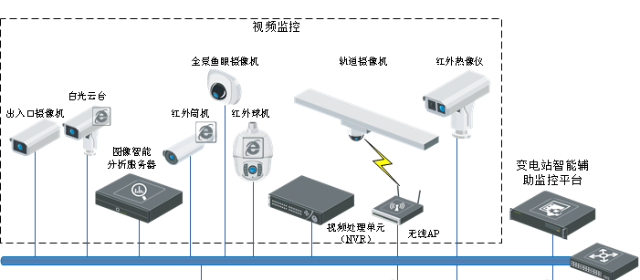
灵活设置录像方式，包括24小时录像、预设时间段录像、报警预录像、移动侦测录像以及联动触发录像等多种方式。
录像的方式有两种，一种是只有画面是动态时才进行录像，另一种是静态时进行低分辨率的录像，动态时是高分辨率的录像。按实际需要进行录像。支持历史视频检索回放功能，可根据录像的类型、通道、时间等条件进行检索，回放速度可调。
支持与其它子系统的联动功能，如：门打开或发生防盗报警时联动摄像机进行录像，同时弹出相应的视频画面窗口等。

4.2 智慧电力运维系统

4.2.1大屏全景展示
通过LCD可视化大屏，直观展示园区电力运行全貌、每个配电室运行状态、用电数据、电气参数等关键数据。图标热点设置，点击任意站点图标，可跳转到配电室查看相应电气参数。

4.2.2 3D实景扫描
通过3D扫描完成变电站主变、GIS和配电室内开关柜的VR实景建模，构建站内实景三维数字场景。可还原设备真实空间布局、设备外观、电缆走向与设备相对位置关系，实现变电站实景可视化展示。运维人员可远程在三维场景内浏览设备，关联接入智能巡检、在线监测、设备台账数据，点击设备即可调取运行参数、缺陷记录、检修履历。有效弥补现场巡检盲区，减少人员进入高危作业区域频次，降低现场作业安全风险。同时为设备缺陷分析、检修方案制定、人员培训、应急推演提供实景支撑，提升变电站运维工作效率，强化变电站安全管理与数字化管控水平。

4.2.3电力实时监测
对变电站、配电室、光伏站的运行状态、电气参数进行24小时实时监测。显示变电站各回路的电力数据和曲线，包括电流、相电压、线电压、频率、功率因数、有功功率、无功功率、视在功率等参数，并可导出图表。

4.2.4电气接线图
系统可以直观展示一次系统主接线图及设备运行状态，实现电网运行工况实时监控与快速研判。支持点击任意支路可跳转到对应支路一次系统图，并实时呈现该支路电气参数信息。

4.2.5重点设备监测
对变电站内的变压器、断路器、逆变器、SVG等重点设备的运行状态、温度、电流、电压等电气参数进行远程实时监控，可随时掌握设备运行状况，及时发现过载、过热、异常波动等隐患，避免故障扩大引发停电或设备损坏。提升运维效率，减少现场巡检，提前发现问题。

4.2.6能耗总览
系统具备能耗总览功能，通过能流图、柱状图等可视化形式直观展示用电分布、能耗流向与用能数据，实现全局能耗状况的清晰监测与统一管控。

4.2.7用能分析
用电分析包括同比分析、环比分析、远程抄表、计量及分时用电。支持任意时段电能同比、环比及排名分析，用电重点和异常点一目了然。

4.2.8电能质量监测
具有电能质量实时评估、三相不平衡分析功能。对电能质量数据进行平台化展示，实时查询系统的电压、频率、功率因数等影响因子，并给予评分。对采集到的电能质量因子进行雷达图展示，对标系统指标，生成评估报告。

4.2.9定值管理
定值管理能够协助用户提升供电质量。 现场设备厂家较多，各家保护装置定值输入方法不统一，系统可实现定值远程下发，降低运维人员工作难度，提高运维人员工作效率。实现了变电站定值集中管控。

4.2.10用能实时查询
可以灵活配置支路、分项、部门用能，配置后一键选择，即可清晰直观看到该支项的用电量累计、今日昨日用能曲线、占比、日月年用能统计查询等。为园区建立用电预测、计划、考核等一整套完善的管理体系，使变电站实现电能使用的全面可视化。

4.2.11用能报表
系统可根据用户需求，按照支路、分项、部门等对用能数据进行累加，按日、月、年以及用户自定义时间段，可查阅到用能日报表、月报表，年报表。各时间段和支路用能情况一张报表体现，清晰直观。

4.2.12告警管理
实现对变电站内各类告警信息的统计和管理。实现即时告警，精准定位。告警信息可设定等级，可分组/分区。不同的告警可设定通知给不同的用户。告警通知支持语音、APP通知等方式。客户可根据故障分析结果，给出处理措施。

4.2.13 辅助监控系统
变电站的配电房辅助监控系统集成环境温湿度、SF6气体、水浸、空调、视频安防、消防及智能锁控多类子系统，实时采集配电房内温湿度、水浸等环境数据，实现门禁权限管理、视频监视、火灾报警信号接入。异常情况自动触发告警，数据统一上传运维管理平台，实现无人值班变电站环境安防远程监管，保障站内设备安全稳定运行。

4.2.14 移动端APP
系统可以提供安装在移动终端（智能手机或Pad）上的移动应用程序，使用户可以利用移动网络（4G/GPRS）实现远程运维，包含远程设备状态查看、浏览等功能。移动终端APP应用为运维管理提供了新的交互手段，便于变电站管理人员随时随地掌握电站情况。
①站点信息总览
通过APP可直观看到配电室的运行状态、通讯状态和概要信息。有问题的站点会通过醒目的方式提醒运维人员。通过APP的站点看板，运维人员可以看到配电室的主要运行数据和负荷运行趋势。
站点实时运行数据：可以查看设备的所有实时运行数据，模拟量和状态量分类显示，更新周期达到秒级。
②高低压一次接线图展示
APP上可查看配电室一次系统图，采用H5矢量图方式，画面数据实时更新。每个配电室最多可支持128个画面，同时支持自动根据画面布局切换手机横竖屏。
③历史数据查看
APP可按照线路、类型查询任意时段的历史数据，支持同类数据对比查看。
④APP设备管理
设备信息管理：APP可查询到配电室所有设备的详细信息。
配电室电子档案管理：APP可查询到配电室的各类电子档案，如图纸、测试报告、检测报告、巡检报告、检修记录等等。信息分类存储，可在线查看

⑤用电报告
APP上每月会自动生成配电室的运行报告，内容可包含用电情况概览，设备告警记录、运维记录、运行报表等内容。

五、供货范围
序号 | 名称 | 规格型号 | 单位 | 数量 | 备注
一 | 运维中心
1 | 电力监控软件 | IPS3000 | 套 | 1
2 | 运维管理系统软件 | XD-OMS | 套 | 1
3 | 手机APP软件 |  | 套 | 1
4 | 监控主机 | I7/16G/1T SSD/独显 | 台 | 2
5 | 显示器 | 27寸 | 台 | 2
6 | 操作系统 |  | 套 | 2
7 | 云服务器 |  | 套 | 2 | 3年服务期
8 | 云数据库 |  | 套 | 1 | 3年服务期
9 | 报警音响 |  | 套 | 1
10 | A4激光打印机 | A4 | 台 | 1
11 | UPS电源 | 3kVA/1H | 套 | 1
12 | 四工位操作台椅 | 四工位操作台椅 | 台 | 1
13 | 通讯线 | RVVSP 2*0.75 | 米 | 1000
14 | 超五类屏蔽网线 | HSYVP5e 4*2*0.5 （305米/箱） | 箱 | 3
15 | 系统调试服务费 |  | 项 | 1
二 | 电力监控装置
1 | 配电箱漏电保护装置
1.1 | 1号楼1-10楼
(1) | 智能三相剩余电流动作继电器（4G机械款） |  | 个 | 33
(2) | 智能三相塑壳继电器  （4G版本） |  | 个 | 37
(2) | 智能三相塑壳继电器  （4G版本） |  | 个 | 11
(3) | 数据通讯 |  | 套 | 1
1.2 | 2号楼1-9楼
(1) | 智能单相剩余电流动作继电器（4G机械款） |  | 个 | 100
(2) | 智能三相剩余电流动作继电器（4G机械款） |  | 个 | 2
(3) | 智能三相塑壳继电器 （4G版本） |  | 个 | 17
(3) | 智能三相塑壳继电器 （4G版本） |  | 个 | 2
(3) | 智能三相塑壳继电器 （4G版本） |  | 个 | 3
(4) | 数据通讯 |  | 套 | 1
1.3 | 3号楼1-15楼
(1) | 智能三相塑壳继电器 （4G版本） |  | 个 | 19
(1) | 智能三相塑壳继电器 （4G版本） |  | 个 | 4
(1) | 智能三相塑壳继电器 （4G版本） |  | 个 | 1
(2) | 数据通讯 |  | 套 | 1
1.4 | 宿舍楼2-顶楼
(1) | 智能三相剩余电流动作继电器（4G机械款） |  | 个 | 30
(2) | 智能三相塑壳继电器 （4G版本） |  | 个 | 3
(3) | 数据通讯 |  | 套 | 1
1.5 | 施工调试费用 |  | 项 | 1
2 | 低压抽屉柜智能监测仪表
(1) | 0.4kV多功能仪表 | IHD530S | 台 | 45
(2) | 屏柜 | PK-10,2260*800*600 | 面 | 1
(3) | 电流互感器 |  | 只 | 135
(4) | 控制电缆 | 4芯2.5mm2 | 米 | 1000
(5) | 施工调试费用 |  | 项 | 1
3 | 高压开关柜智能监测装置
(1) | 线路保护测控装置 | IHD6100U | 台 | 1
(2) | 更换施工调试费用 |  | 项 | 1
4 | 电力设备智能温度监测
(1) | 变压器温度监测 |  | 套 | 2
(2) | 开关柜温度监测 | 6点测温 | 套 | 1
(3) | 抽屉柜温度监测 | 3点测温 | 套 | 41
(3) | 抽屉柜温度监测 | 6点测温 | 套 | 4
(4) | 环境温湿度传感器 |  | 个 | 2
(5) | 施工调试费用 |  | 项 | 1
5 | 火灾自动报警系统
(1) | 烟感探测器 |  | 个 | 2
(2) | 温感探测器 |  | 个 | 2
(3) | 手动报警按钮 |  | 个 | 1
(4) | 声光报警器 |  | 个 | 1
(5) | 消防报警主机 |  | 个 | 1
(6) | 施工调试费用 |  | 项 | 1
6 | 水浸系统
(1) | 漏水感应绳 |  | 米 | 50
(2) | 水浸传感器 |  | 套 | 1
(3) | 施工调试费用 |  | 项 | 1
7 | 门禁装置
(1) | 门禁系统 |  | 套 | 1
(2) | 施工调试费用 |  | 项 | 1
9 | 通讯柜
(1) | 通讯管理机 | IMU6100 | 台 | 2
(2) | 交换机 | 2光24电 | 台 | 1
(3) | 云盒 | IMU6500-eBOX | 台 | 1
(4) | 无线路由器 |  | 台 | 2
(5) | 通讯柜 | 2260*800*600 | 面 | 1

六、试验、调试与验收

6.1 出厂检验
网关、采集终端出厂配套合格证、出厂检测报告。软件提供版本说明、功能测试报告。

6.2 现场调试
投标人负责平台部署、点位核对、终端安装接线、通信调试、平台点位对点、告警测试、工单流程测试、报表验证、对接联调。

6.3 验收标准
1. 所有监测点位数据稳定上传，数值准确；
2. 各类告警触发、推送、闭环功能正常；
3. 工单、台账、报表、曲线功能满足本规范；
4. 对接接口数据交互稳定；
5. 连续试运行 7 天无批量离线、频繁误告警等重大问题；
6. 资料齐全，培训完成，双方签署验收报告。

七、技术资料交付
1. 系统总体方案、系统拓扑图
2. 平台操作手册、运维手册
3. 网关、采集终端说明书、接线图
4. 点位表、测点清单、通信参数表
5. 试运行报告、验收资料

八、技术服务、培训与质量保证
质保期：自现场验收合格之日起不少于12个月；质保期内因系统软件、网关终端产品质量、集成调试原因发生故障，投标人免费远程或上门排查修复、更换设备。人为损坏、雷击、供电异常、招标人私自修改程序不在质保范围。
培训：现场对甲方运维人员开展培训，包含平台操作、告警处置、工单使用、基础参数配置、简单故障排查。
故障响应：7×24 小时远程技术支持；接到故障通知 2小时内远程响应；如需现场服务 24小时到达现场。
质保期满后，提供长期技术支持，维保服务可另行签订维保合同。
九、其他要求
本规范为最低技术要求，投标人可提供优于本规范的方案，在投标文件中说明。
未尽事宜由双方协商确定。

